H27.３.15千早赤阪村 棚田保全活動
ジャガイモ植付け・マルチ掛け

平成27年３月１５日（日曜日）に第７回の保全活動を行いました。
平成26年11月8日に開催された【金剛山の里 棚田夢灯り】でお披露目された、
棚田の歌「きらめく棚田～心のオアシス～」を聞きながら作業しました。

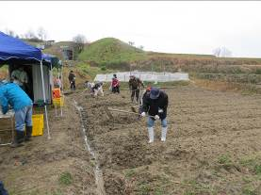 | 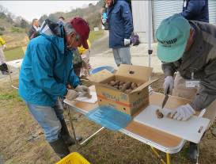
丸くなっている畝を、かまぼこ型に整えます | ジャガイモの種芋は切って、  切り口には灰をつけ、腐らないようにします
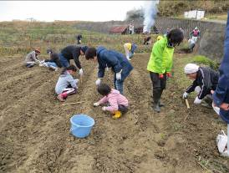 | 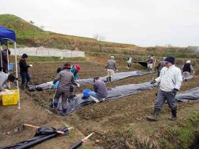
ジャガイモの芽が上になるよう  30ｃｍ程度の間隔で植えていきます。 | ジャガイモが青くなるのと雑草の発生予防のため  マルチをかけていきます。
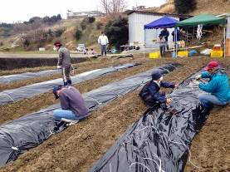 | 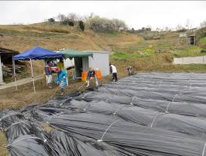
マルチが飛ばないように  一定間隔で固定します。 | 最後は水はけが良くなるよう、  溝を作って完成です！

